ELABORACIÓN DE UNA ENCUESTA
INVESTIGAMOS ORTODONCIAS
Nos pusimos, mano a la obra para investigar sobre las ortodoncias, y ¡APRENDIMOS MUCHAS COSAS!
Investigar cuesta trabajo y es un proceso largo , pero ! merece la pena!
Tras una lluvia de ideas para saber qué temas le interesaban más al alumnado, manifestaron bastante interés por las ortodoncias, pues algunos alumnos la tienen puesta y otros están en proceso.
Así que nos pusimos manos a la obra para trabajar las encuestas:
- PRIMER PASO : un niño y una niña, hicieron un sondeo clase por clase incluyendo al profesorado , para saber a cuántas personas entregarían la encuesta. Hubo 16 personas.

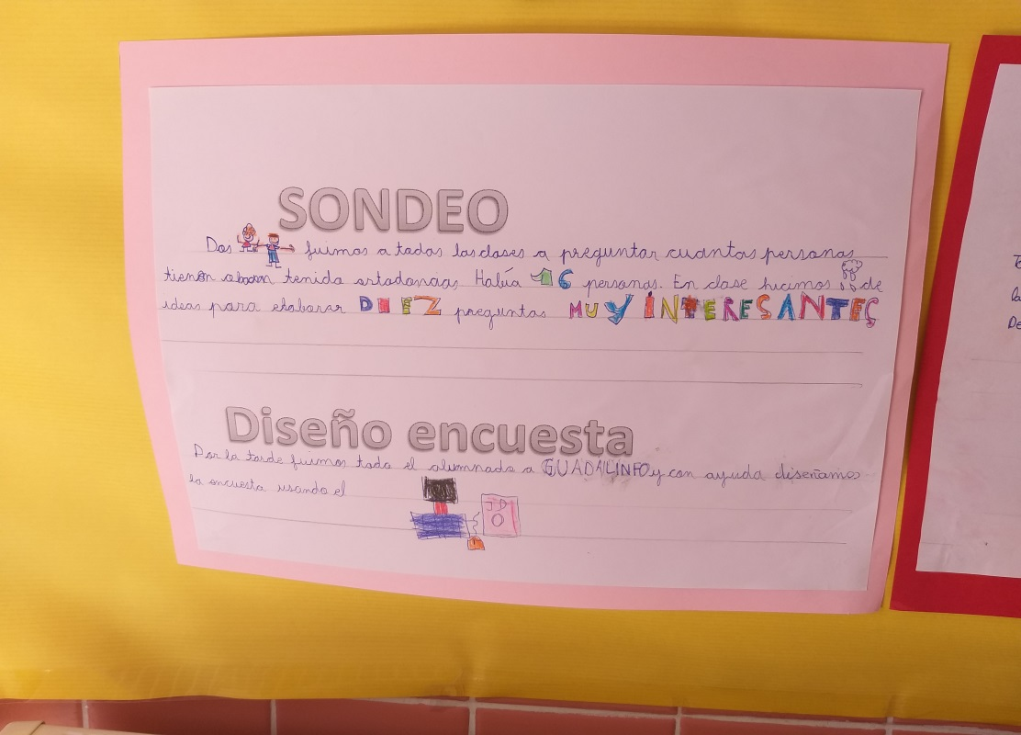

SEGUNDO PASO: diseño de la encuesta, con diez preguntas en un procesador de textos.

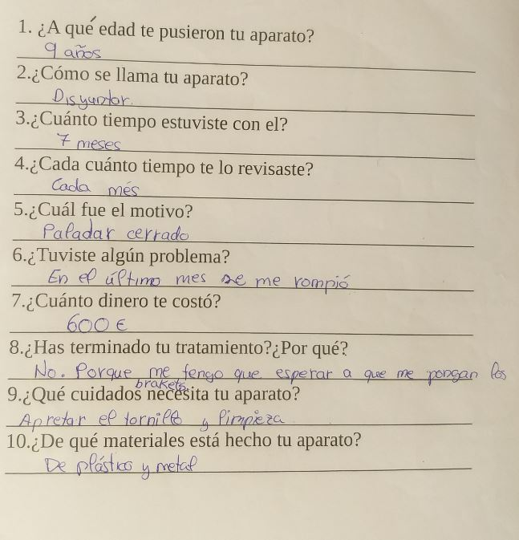

- TERCER PASO: recogida de datos.

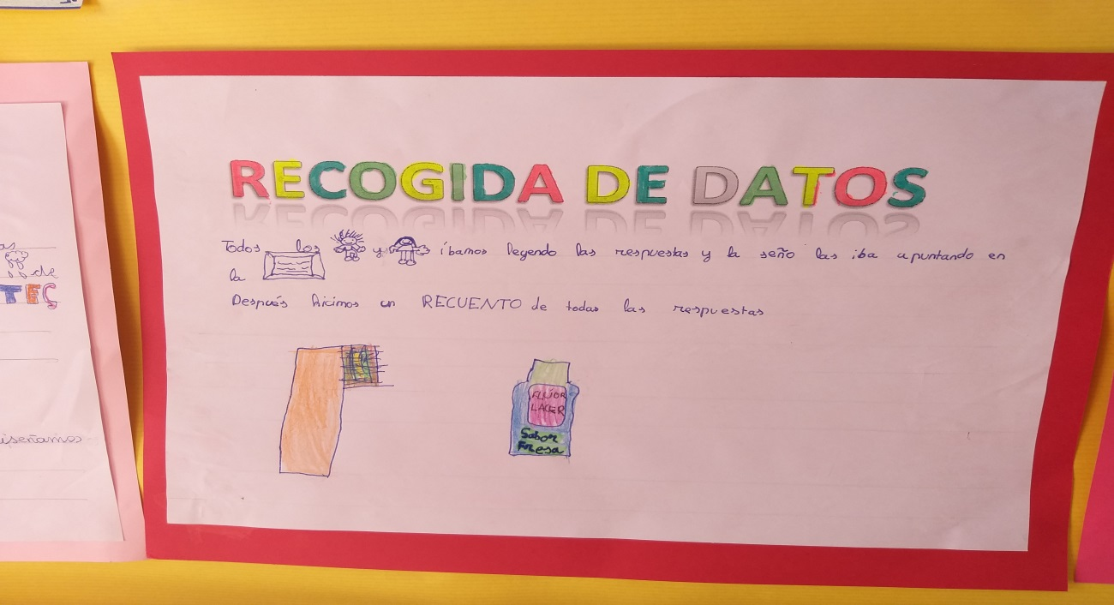

- CUARTO PASO : gráfico de barras.
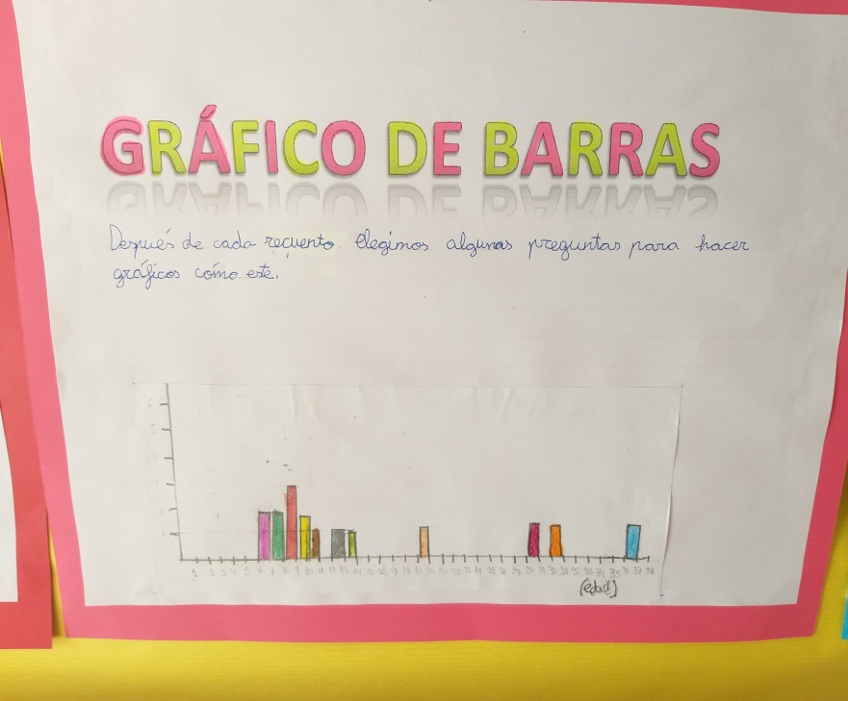

- QUINTO PASO : se elaboran las conclusiones.

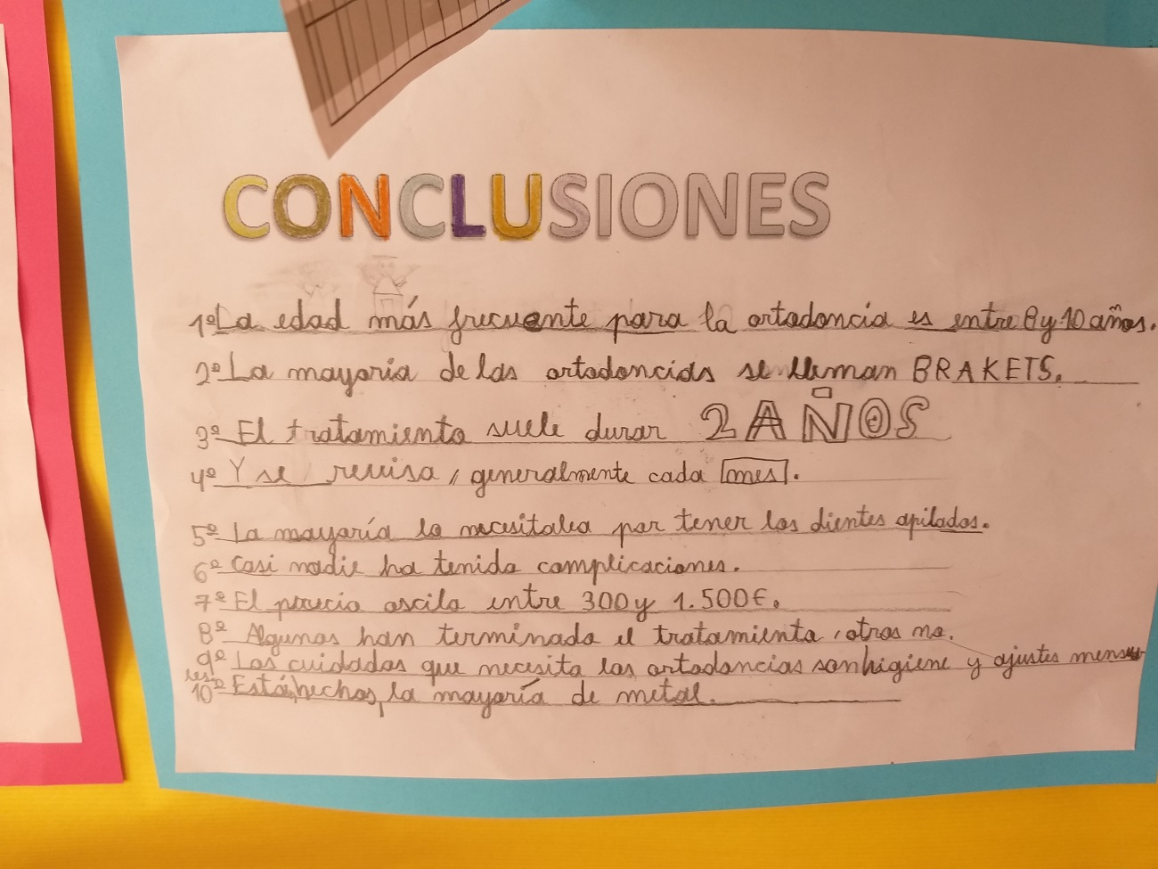

De esta forma trabajan todos los pasos necesarios para investigar un tema ,obteniendo información de una muestra e población.

